«Ребенок главный пассажир»
Правила безопасности в автомобиле Уважаемые родители (законные представители)! Пожалуйста, помните, что личный пример – лучший метод воспитания детей. Именно поэтому Госавтоинспекция убедительно просит Вас соблюдать нижеприведённые правила. С их помощью Вы сможете значительно снизить вероятность возникновения опасной ситуации для вас и вашего ребенка.
- Все пассажиры должны быть пристегнуты.
- На каждого ребенка отдельное место в машине.
- Ремни безопасности и специальное сиденье для детей должны соответствовать росту и весу ребенка.
- Дети до 12 лет должны сидеть на заднем сиденье. Центральное заднее сиденье – самое безопасное место при боковом столкновении.
- Все твердые и тяжелые предметы в салоне машины должны быть закреплены.
- Во время поездки в автомобиле нельзя давать детям твердые игрушки.
- Лобовое столкновение при скорости 50 км/час равносильно падению с третьего этажа здания. Поэтому, не пристегивая ребенка ремнями, вы как бы разрешаете ему играть на балконе без перил!
- Объясняйте детям как себя вести, и подавайте личный пример.
Собираясь с ребенком в дорогу, помните, его жизнь слишком ценна и хрупка, чтобы ею рисковать. Будьте серьезны и ответственны в вопросах безопасности вашего ребенка. Жизнь ребенка, дороже, чем автокресло. Поэтому не экономьте на безопасности своих детей!
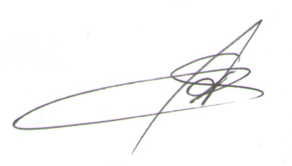
Врио начальника ОГИБДД «Морозовский»
ст. лейтенант полиции А.В. Яхновец

